**ADVENT KLEPE NA DVEŘE …**

**A přichází Mikuláš se svojí družinou…**

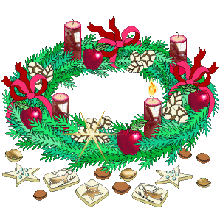

* **CO JE TO ADVENT?**

V komunitním kruhu si povíme, co nás bude čekat v nastávajícím období, které začíná čtyři týdny před Štědrým dnem. Je to období příprav na Vánoce (z latiny adventus= příchod) spojené s různými lidovými tradicemi a zvyky. Mezi ně patří i tradice zdobení adventních věnců. Pro tyto věnce jsou typické čtyři svíčky, které symbolizují čtyři adventní neděle.

* **VYROBÍME SI ADVENTNÍ VĚNEC**

**Na každou adventní neděli (ve školce až na pondělí) budeme zapalovat společně s dětmi svíčky.**

* **CO ZNAMENAJÍ SVÍČKY NA ADVENTNÍM VĚNCI?**

Povíme si o významu svíček na adventním věnci –

**MÍR**, **VÍRA**, **LÁSKA,** **NADĚJE**

co ta slova znamenají ?

YOUTUBE - vyslechneme si jejich příběh

* **BARBORKY**

Připomeneme si zvyky a pověry vyplývající z legendy Svaté Barbory.

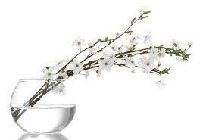Nejznámějším zvykem je v den svátku Barbory (4.12.) řezání větviček, kterým se říká „barborky“. Nejlepší jsou z třešně, ale také to mohou být větvičky z trnky, jabloní, mandloně, zlatého deště. Větvičky dáme do vázy s vodou, necháme je v teple a budeme pozorovat, zda nám do Vánoc rozkvetou. „Barborky“ nám slouží jako krásná živá vánoční dekorace

* 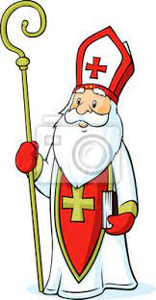**BRZY PŘIJDE SVATÝ MIKULÁŠ…**

Budeme si povídat nejen o Mikuláši, ale i o andílcích a čertících, přečteme si motivační pohádku (Čertí pohádka). Vysvětlíme si, proč se mu říká svatý a co o něm praví legenda. kdo ho doprovází a co nám přináší? A také co je to kniha hříchů? Jak voní anděl a jak páchne čert? Jak se tváří andělé, jak čerti? Koho se máme bát, koho ne?

**Zeptáme se dětí, kdo se čertů bojí a proč? Nikdy není pozdě na nápravu** …. ;-)

* **HUDEBNÍ**

**ČINNOSTI**

Poslech písniček Mikulášských i čertovských.

Mik - Mikuláš, Písnička pro čerta, Čertici se narodilo mimino, Čertíci ťukají na dveře

**Tu, která se dětem bude nejvíc líbit, se naučíme.**

* **POHYBOVÉ A ROZUMOVÉ HRY A ČINNOSTI -** Na čertíka; Čertíku, zahudrej!,

Popletení čertíci _ Míša Růžičková

**ČERTÍ TANEC** se naučíme. Už ho z loňska trochu umíme…

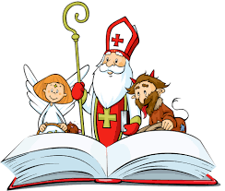

* + - * **BÁSNIČKY A HÁDANKY** - čertovské, andělské i mikulášské
* Obsah obrázku Dětské kresby, kresba, ilustrace, umění

  Popis byl vytvořen automaticky**VÝTVARNÉ A PRACOVNÍ ČINNOSTI,GRAFOMOTORIKA**

Malování, vystřihování, lepení…

Nechte se překvapit, kdo na vás vykoukne z nástěnky

* 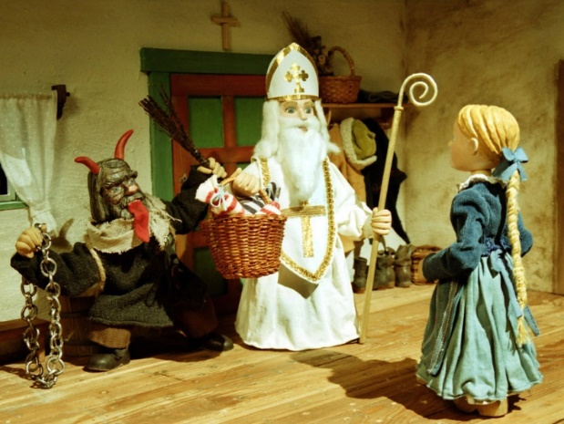**PROMÍTÁNÍ PŘÍBĚHU Z CYKLU** **CHALOUPKA NA VRŠKU**

Jak to bylo na Mikuláše

**V ÚTERÝ 5.12. DOPOLEDNE**

**MIKULÁŠSKÁ NADÍLKA**

**Přijde mladý Mikuláš s malým čertíkem**

**i s anděly 😊**

**Pššššt, dětem nic neříkat!**

